**绝密★考试结束前**

2018年11月浙江省普通高校招生**选考**科目考试

**化学试题**

**姓名：____________　　　　　　　　准考证号：____________**

本试题卷分选择题和非选择题两部分，共8页，满分100分，考试时间90分钟。其中加试题部分为30分，用【加试题】标出。

**考生须知：**

1．答题前，请务必将自己的姓名、准考证号用黑色字迹的签字笔或钢笔分别填写在试题卷和答题纸规定的位置上。

2．答题时，请按照答题纸上“注意事项”的要求，在答题纸相应的位置上规范作答，在本试题卷上的作答一律无效。

3．非选择题的答案必须使用黑色字迹的签字笔或钢笔写在答题纸上相应区域内，作图时可先使用2B铅笔，确定后必须使用黑色字迹的签字笔或钢笔描黑，答案写在本试题卷上无效。

4．可能用到的相对原子质量：H 1　C 12　N 14　O 16　Na 23　Mg 24　Al 27　Si 28　S 32　Cl 35.5　K 39　Ca 40　Fe 56　Cu 64　Zn 65　Ag 108　Ba 137

**选择题部分**

**一、选择题(本大题共25小题，每小题2分，共50分。每个小题列出的四个备选项中只有一个是符合题目要求的，不选、多选、错选均不得分)**

1．下列属于碱的是

A．CO2 B．H2SO4 C．Mg(OH)2 D．NaCl

2．下列图示与操作名称不对应的是

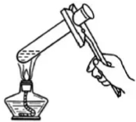 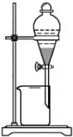 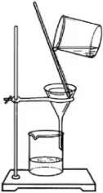 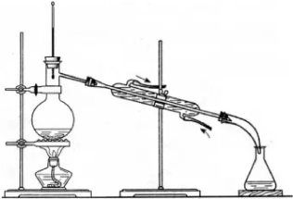

A．升华 B．分液 C．过滤 D．蒸馏

3．下列属于化合反应的是

A．Zn＋2AgNO3Zn(NO3)2＋2Ag B．2FeCl2＋Cl22FeCl3

C．Cu(OH)2＋2HClCuCl2＋2H2O D．CaCO3CaO＋CO2↑

4．下列物质因发生水解而使溶液呈酸性的是

A．HNO3 B．CuCl2 C．K2CO3 D．NaCl

5．可用于治疗胃酸过多的物质是

A．碳酸氢钠 B．氯化钠 C．氯化钾 D．氢氧化钠

6．下列化学反应中溴元素仅被氧化的是

A．2NaBr＋Cl22NaCl＋Br2 B．Br2＋2NaI2NaBr＋I2

C．3Br2＋6NaOH5NaBr＋NaBrO3＋3H2O D．HBr＋NaOHNaBr＋H2O

7．下列表示不正确的是

A．Na+ 结构示意图 B．乙烷的比例模型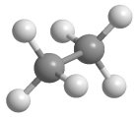

8

+11

2

C．乙醛的结构简式CH3CHO D．氯化钙的电子式

8．下列说法不正确的是

A．电解熔融氯化镁可制取金属镁

B．电解饱和食盐水可制取氯气

C．生产普通玻璃的主要原料为石灰石、纯碱和晶体硅

D．接触法制硫酸的硫元素主要来源于硫黄或含硫矿石

9．下列说法不正确的是

A．乙醇、苯应密封保存，置于阴凉处，且远离火源

B．金属钠着火时，可用细沙覆盖灭火

C．有毒药品的废液须倒入指定的容器

D．容量瓶洗净后须用酒精灯加热干燥

10．下列实验合理的是

A．用湿润的pH试纸测定CH3COONa溶液的pH

B．用蒸馏的方法分离乙醇(沸点为78.3℃)和苯(沸点为80.1℃)的混合物

C．用淀粉KI试纸鉴别碘水和FeCl3溶液

D．用Na2CO3溶液鉴别CaCl2溶液、NaCl溶液和稀硫酸

11．下列说法不正确的是

A．18O和16O是质子数相同的两种核素

B．戊烷的一种同分异构体可命名为2-乙基丙烷

C．丙烷的一氯代物和正丁烷的一氯代物数目相同

D．金刚石和石墨在氧气中完全燃烧均只生成二氧化碳气体

12．元素X、Y、Z和Q在周期表中的位置如图所示，其中元素Q位于第四周期，X、Y、Z原子的最外层电子数之和为17。下列说法不正确的是

X

Y

Z

Q

第12题图

A．原子半径(*r*)：*r*(Q)＞*r*(Y)＞*r*(Z)

B．元素X有－4、＋2、＋4等多种价态

C．Y、Z的氧化物对应的水化物均为强酸

D．可以推测H3QO4是Q的最高价氧化物的水化物

13．能正确表示下列变化的离子方程式是

A．KI溶液久置空气中变黄色：4Iˉ＋O2＋2H2O2I2＋4OHˉ

B．少量三氧化硫与氨水反应：SO3＋NH3·H2ONH＋HSO

C．Na与CuSO4水溶液反应：2Na＋Cu2+Cu＋2Na+

D．(NH4)2SO4和FeSO4混合溶液与足量NaOH反应：Fe2+＋2OHˉFe(OH)2↓

14．已知X(g)＋Y(g)2W(g)＋M(g)　Δ*H*＝*a* kJ·molˉ1(*a*＞0)。一定温度下，在体积恒定的密闭容器中，加入1 mol X(g) 与1 mol Y (g)。下列说法正确的是

A．充分反应后，放出热量为*a* kJ

B．当反应达到平衡状态时，X与W的物质的量浓度之比一定为1∶2

C．当X的物质的量分数不再改变，表明该反应已达到平衡

D．若增大Y的浓度，正反应速率增大，逆反应速率减小

15．下列说法不正确的是

A．石油裂解气可以使溴水褪色，也可以使高锰酸钾溶液褪色

B．可以用新制氢氧化铜检验乙醇中是否含有乙醛

C．正丙醇(CH3CH2CH2OH)和钠反应要比水和钠反应剧烈

D．CH2＝CHCH3＋Cl2CH2＝CHCH2Cl＋HCl属于取代反应

16．下列说法正确的是

A．分馏石油可以得到植物油、柴油、润滑油

B．在酒化酶的作用下葡萄糖水解为乙醇和二氧化碳

C．乙酸、汽油、纤维素均能和氢氧化钠溶液反应

D．在大豆蛋白溶液中，加入硫酸铜溶液，蛋白质会发生变性

绘图1.emf17．最近，科学家研发了“全氢电池”，其工作原理如图所示。下列说法不正确的是

A．右边吸附层中发生了还原反应

B．负极的电极反应是H2－2e‾＋2OH‾2H2O

C．电池的总反应是2H2＋O22H2O

D．电解质溶液中Na+向右移动，ClO向左移动

18．下列说法不正确的是

A．测得0.1 mol·Lˉ1的一元酸HA溶液pH＝3.0，则HA一定为弱电解质

B．25℃时，将0.1 mol·Lˉ1的NaOH溶液加水稀释100倍，所得溶液的pH＝11.0

C．25℃时，将0.1 mol·Lˉ1的HA溶液加水稀释至pH＝4.0，所得溶液  
*c*(OHˉ)＝1×10ˉ10 mol·Lˉ1

D．0.1 mol·Lˉ1的HA溶液与0.1 mol·Lˉ1的NaOH溶液等体积混合，所得溶液pH一定等于7.0

19．下列说法正确的是

A．CaO与水反应过程中，有共价键的断裂和形成

B．H2O的热稳定性比H2S强，是由于H2O的分子间作用力较大

C．KCl、HCl、KOH的水溶液都能导电，所以它们都属于离子化合物

D．葡萄糖、二氧化碳和足球烯(C60)都是共价化合物，它们的晶体都属于分子晶体

20．设*N*A为阿伏加德罗常数的值，下列说法不正确的是

A．32 g S8(分子结构：绘图1.emf)中的共价键数目为*N*A

B．2 g由H218O和2H2O组成的物质中含有的质子数为*N*A

C．8 g CuO与足量H2充分反应生成Cu，该反应转移的电子数为0.2*N*A

D．标准状况下，11.2 L Cl2溶于水，溶液中Clˉ、ClOˉ和HClO的微粒数之和为*N*A

21．已知：H2O(g)H2O(l) Δ*H*1

C6H12O6(g)C6H12O6(s) Δ*H*2

C6H12O6(s)＋6O2(g)6H2O(g)＋6CO2(g) Δ*H*3

C6H12O6(g)＋6O2(g)6H2O(l)＋6CO2(g) Δ*H*4

下列说法正确的是

A．Δ*H*1＜0，Δ*H*2＜0，Δ*H*3＜Δ*H*4 B．6Δ*H*1＋Δ*H*2＋Δ*H*3－Δ*H*4＝0

C．－6Δ*H*1＋Δ*H*2＋Δ*H*3－Δ*H*4＝0 D．－6Δ*H*1＋Δ*H*2－Δ*H*3＋Δ*H*4＝0

22．已知2SO2(g)＋O2(g)2SO3(g)　Δ*H*＝－197.8 kJ·molˉ1。起始反应物为SO2和O2  
(物质的量之比为2∶1，且总物质的量不变)。SO2的平衡转化率(%)随温度和压强的变化如下表：

|  |  |  |  |  |  |
| --- | --- | --- | --- | --- | --- |
| 温度/K | 压强/(105 Pa) | | | | |
| 1.01 | 5.07 | 10.1 | 25.3 | 50.7 |
| 673 | 99.2 | 99.6 | 99.7 | 99.8 | 99.9 |
| 723 | 97.5 | 98.9 | 99.2 | 99.5 | 99.6 |
| 773 | 93.5 | 96.9 | 97.8 | 98.6 | 99.0 |

下列说法不正确的是

A．一定压强下降低温度，SO2的平衡转化率增大

B．在不同温度、压强下，转化相同物质的量的SO2所需要的时间相等

C．使用催化剂可以缩短反应达到平衡所需的时间

D．工业生产通常不采取加压措施是因为常压下SO2的转化率已相当高

23．常温下，分别取浓度不同、体积均为20.00 mL的3种HCl溶液，分别滴入浓度为1.000 mol·Lˉ1、0.1000 mol·Lˉ1和0.01000 mol·Lˉ1的NaOH溶液，测得3个反应体系的pH随V(NaOH)变化的曲线如图，在V(NaOH)＝20.00 mL前后出现突跃。

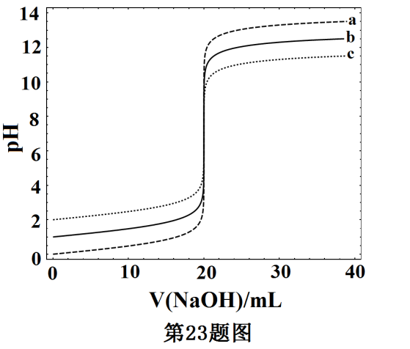下列说法不正确的是

A．3种HCl溶液的*c*(HCl)：  
最大的是最小的100倍

B．曲线a、b、c对应的*c*(NaOH)：a＞b＞c

C．当V(NaOH)＝20.00 mL时，3个体系中均  
满足：*c*(Na+)＝*c*(Clˉ)

D．当V(NaOH)相同时，pH突跃最大的体系中  
的*c*(H+)最大

24．已知草酸(H2C2O4)是一种弱酸，157℃升华，  
170℃以上分解可放出CO2和CO；  
可与酸性KMnO4溶液反应；其钠盐易溶于水，钙盐难溶于水。

下列说法正确的是

A．草酸受热产生的气体，用足量的NaOH溶液充分吸收后，可收集得到纯净的CO

B．草酸受热产生的气体通过灼热的氧化铜，若出现黑色变红色现象，则说明产生的气体中一定有CO

C．草酸受热产生的气体直接通入足量的澄清石灰水中，若能产生白色浑浊现象，则说明产生的气体中一定有CO2

D．H2C2O4与酸性KMnO4溶液反应的离子方程式为：  
5H2C2O4＋2MnO＋6H+2Mn2+＋10CO2↑＋8H2O

25．通过实验得出的结论正确的是

A．将某固体试样完全溶于盐酸，再滴加BaCl2溶液，出现白色沉淀，则该固体试样中存在SO

B．将某固体试样完全溶于盐酸，再滴加KSCN溶液，没有出现血红色，则该固体试样中不存在Fe3+

C．在某固体试样加水后的溶液中，滴加NaOH溶液，没有产生使湿润红色石蕊试纸变蓝的气体，该固体试样中仍可能存在NH

D．在某固体试样加水后的上层清液中，滴加盐酸出现白色沉淀，再加NaOH溶液沉淀溶解，则该固体试样中存在SiO

**非选择题部分**

**二、非选择题(本大题共7小题，共50分)**

26．(6分)通过对煤的综合利用，可以获得多种有机物。化合物A含有碳、氢、氧3种元素，其质量比是12∶3∶8。液态烃B是一种重要的化工原料，其摩尔质量为78 g·molˉ1。E是有芳香气味的酯。它们之间的转化关系如下(含有相同官能团的有机物通常具有相似的化学性质)：

CH2＝CH2

催化剂

B

煤焦油

水煤气



分馏

KMnO4

催化合成

浓H2SO4

C

D(苯甲酸)

A

请回答：

(1) 化合物A所含的官能团的名称是________。

(2) B和CH2＝CH2反应生成C的反应类型是________。

(3) E在氢氧化钠溶液中水解的化学方程式是________。

(4) 下列说法正确的是________。

A．将铜丝在空气中灼烧后迅速插入A中，反应多次，可得到能发生银镜反应的物质

B．在一定条件下，C可通过取代反应转化为

C．苯甲酸钠(常用作防腐剂)可听过D和氢氧化钠反应得到

D．共*a* mol的B和D混合物在氧气中完全燃烧，消耗氧气大于7.5*a* mol

27．(6分)已知化合物X由3种元素组成，某学习小组进行了如下实验：

①取适量X，加水完全溶解，无气体产生，溶液呈碱性；  
进行焰色反应，透过蓝色钴玻璃观察到火焰呈紫色；

②取1.685 g X溶于水，加入含HCl 0.02000 mol的盐酸恰好中和；  
中和后所得溶液与硝酸酸化的过量AgNO3溶液反应，得到4.305 g白色沉淀。

请回答：

(1) X中3种元素是________(用元素符号表示)。

(2) X与水反应的化学方程式是________。

(3) X中一种元素对应的单质，可与足量的Na2CO3溶液反应得到Cl2O，写出该反应的化学方程式________。

28．(4分)某同学用下列装置完成了浓硫酸和SO2性质实验(夹持装置已省略)：

BaCl2溶液

酸性KMnO4溶液

NaOH溶液

品红溶液

浓硫酸

铜丝

Ⅰ

Ⅱ

Ⅲ

Ⅳ

Ⅴ

请回答：

(1) 下列说法正确的Ⅱ是________。

A．反应后，将试管Ⅰ中的白色固体加入水中，溶液呈蓝色

B．取下试管Ⅲ并不断振荡，试管中出现浑浊，是因为生成了BaSO4

C．试管Ⅳ中KMnO4溶液褪色，说明SO2具有氧化性

D．试管V中的NaOH溶液可用Na2CO3溶液代替

(2) 取下试管Ⅱ，在该试管口套上气球，将无色溶液加热恢复至红色，冷却后，发现溶液颜色再次变浅。解释“无色→红色→颜色变浅”变化的原因________。

29．(4分)某红色固体粉末可能是Fe2O3、Cu2O或二者混合物，为探究其组成，称取*m* g该固体粉末样品，用足量的稀H2SO4充分反应后，称得固体质量为*a* g。

已知：Cu2O＋2H+Cu2+＋Cu＋H2O

(1) 若*a*＝________(用含*m*的最简式表示，下同)，则红色固体粉末为纯净物。

(2) 若*a*＝*m*，则红色固体粉末中Fe2O3的物质的量为________mol。

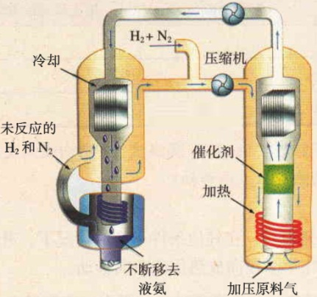30．【加试题】(10分)

(一)合成氨工艺(流程如图1所示)是人工固氮最重要的途径。2018年是合成氨工业先驱哈伯(F·Haber)获得诺贝尔奖100周年。N2和H2生成NH3的反应为：

N2(g)＋H2(g)NH3(g)

Δ*H*(298 K)＝－46.2 kJ·molˉ1

在Fe催化剂作用下的反应历程为(*表示吸附态)：

化学吸附：N2(g)→2N*；H2(g)2H*；

表面反应：N*＋H*NH*；NH*＋H*NH；NH2*＋H*NH

脱附：NH3*NH3(g)

其中，N2的吸附分解反应活化能高、速率慢，决定了合成氨的整体反应速率。

请回答：

(1) 利于提高合成氨平衡产率的条件有________。

A．低温 B．高温 C．低压 D．高压 E．催化剂

(2) 标准平衡常数*K*Θ＝，其中*p*Θ为标准压强(1×105 Pa)，、和为各组分的平衡分压，如 $p_{NH_{3}}$ ＝ $x_{NH_{3}}$*p*，*p*为平衡总压，为平衡系统中NH3的物质的量分数。

①N2和H2起始物质的量之比为1∶3，反应在恒定温度和标准压强下进行，NH3的平衡产率为*ω*，则*K*Θ＝________(用含*ω*的最简式表示)。

②下图中可以示意标准平衡常数*K*Θ随温度*T*变化趋势的是________。

ln *K*Θ

400 600 800

8

4

0

-4

-8

*T*/K

A

ln *K*Θ

400 600 800

8

4

0

-4

-8

*T*/K

B

ln *K*Θ

400 600 800

8

4

0

-4

-8

*T*/K

C

ln *K*Θ

400 600 800

8

4

0

-4

-8

*T*/K

D

(3) 实际生产中，常用工艺条件，Fe作催化剂，控制温度773 K，压强3.0×107 Pa，原料气中N2和H2物质的量之比为1∶2.8。

①分析说明原料气中N2过量的理由________。

②关于合成氨工艺的下列理解，正确的是________。

A．合成氨反应在不同温度下的Δ*H*和Δ*S*都小于零

B．控制温度(773 K)远高于室温，是为了保证尽可能的平衡转化率和快的反应速率

C．当温度、压强一定时，在原料气(N2和H2的比例不变)中添加少量惰性气体，  
有利于提高平衡转化率

D．基于NH3有较强的分子间作用力可将其液化，不断将液氨移去，利于反应正向进行

E．分离空气可得N2，通过天然气和水蒸气转化可得H2，原料气须经过净化处理，  
以防止催化剂中毒和安全事故发生

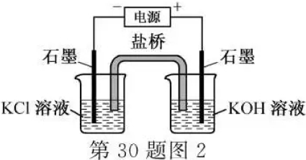(二)高铁酸钾(K2FeO4)可用作水处理剂。某同学通过“化学-电解法”探究K2FeO4的合成，其原理如图2所示。接通电源，调节电压，将一定量Cl2通入KOH溶液，然后滴入含Fe3+的溶液，控制温度，可制得K2FeO4。

(1) 请写出“化学法”得到FeO的离子方程式________。

(2) 请写出阳极的电极反应式(FeO)________。

31．【加试题】(10分)某兴趣小组用镀锌铁皮按下列流程制备七水合硫酸锌(ZnSO4·7H2O)。

镀锌

铁皮

滤液

滤渣

粗ZnSO4•7H2O

ZnSO4•7H2O

稀H2SO4

Ⅰ

分离

H2O2

Ⅱ

调pH

Ⅲ

Ⅳ

重结晶

Ⅴ

滤液

滤渣

分离

相关信息如下：

①金属离子形成氢氧化物沉淀的相关pH范围。

②ZnSO4的溶解度(物质在100 g水中溶解的质量)随温度变化曲

20 40 60 80

80

70

60

50

40

溶解度/g

0

100

温度/℃

Fe3+

Fe2+

Zn2+

金属离子

开始沉淀

1.5

5.5

5.4

pH

完全沉淀

2.8

8.3

8.2

8.2

请回答：

(1) ①镀锌铁皮上的油污可用Na2CO3溶液去除，理由是________。

②步骤Ⅰ，可用于判断镀锌层完全反应的实验现象是________。

(2) 步骤Ⅱ，须加入过量H2O2，理由是________。

(3) 步骤Ⅲ，合适的pH范围是________。

(4) 步骤Ⅳ，需要用到下列所有操作：a．蒸发至溶液出现晶膜，停止加热；b．在60℃蒸发溶剂；c．冷却至室温；d．在100℃蒸发溶剂；e．过滤。  
请给出上述操作的正确顺序________(操作可重复使用)。

(5) 步骤Ⅴ，某同学采用不同降温方式进行冷却结晶，测得ZnSO4·7H2O晶体颗粒大小分布如图1所示。根据该实验结果，为了得到颗粒大小相对均一的较大晶粒，宜选择________方式进行冷却结晶。

第31题图1

质量分数/%

颗粒大小/μm

200 400 600 800

60

50

40

30

20

10

0

1000

1200

快速降温

缓慢降温

变速降温

A．快速降温　B．缓慢降温　C．变速降温

(6) ZnSO4·7H2O产品的纯度可用配位滴定法测定。

①下列关于滴定分析，正确的是________。

A．图2中，应将凡士林涂在旋塞的a端和旋塞套内的c端

B．滴定前，锥形瓶和滴定管均须用标准溶液润洗

C．将标准溶液装入滴定管时，应借助烧杯或漏斗等玻璃仪器转移

D．滴定时，通常用左手控制旋塞滴加溶液，右手摇动锥形瓶，使溶液向同一方向旋转

E．滴定前滴定管尖嘴内无气泡，滴定后尖嘴内有气泡，则测得的体积比实际消耗的小

②图3中显示滴定终点时的度数是________mL。

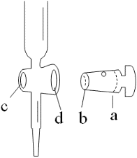

第31题图2



20

21

22

第31题图3

32．【加试题】(10分)某研究小组拟合成染料X和医药中间体Y。



X



CH3CH2Cl

A

C10H14O2AE

D

C7H5ClO

B

C

F

E

HNO3

Na2S

HNO3

NaHSO3

已知：；

RCOCl



RCl

请回答：

(1) 下列说法正确的是________。

A．化合物A能与FeCl3溶液发生显色反应 B．化合物C具有弱碱性

C．化合物F能发生加成、取代、还原反应 D．X的分子式是C17H22N2O3

(2) 化合物B的结构简式是________。

(3) 写出C＋D→E的化学方程式________。

(4) 写出化合物A(C10H14O2)同时符合下列条件的同分异构体的结构简式________。

1H-NMR谱和IR谱检测表明：

①分子中有4种化学环境不同的氢原子；

②分子中含有苯环、甲氧基(－OCH3)，没有羟基、过氧键(－O－O－)。

(5) 设计以CH2＝CH2和为原料制备Y()的合成路线(用流程图表示，无机试剂任选)________。